Consultar Comanda

Classes Participants
Transformació de les classes participants de l'anàlisi aplicant els patrons de JavaBeans.
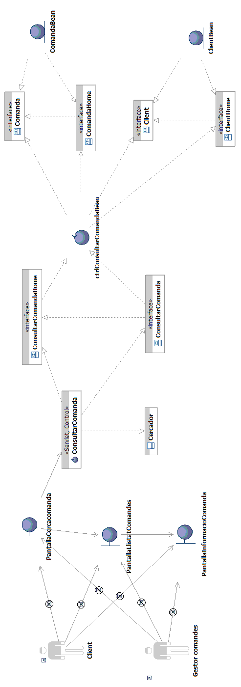

Diagrames de seqüència

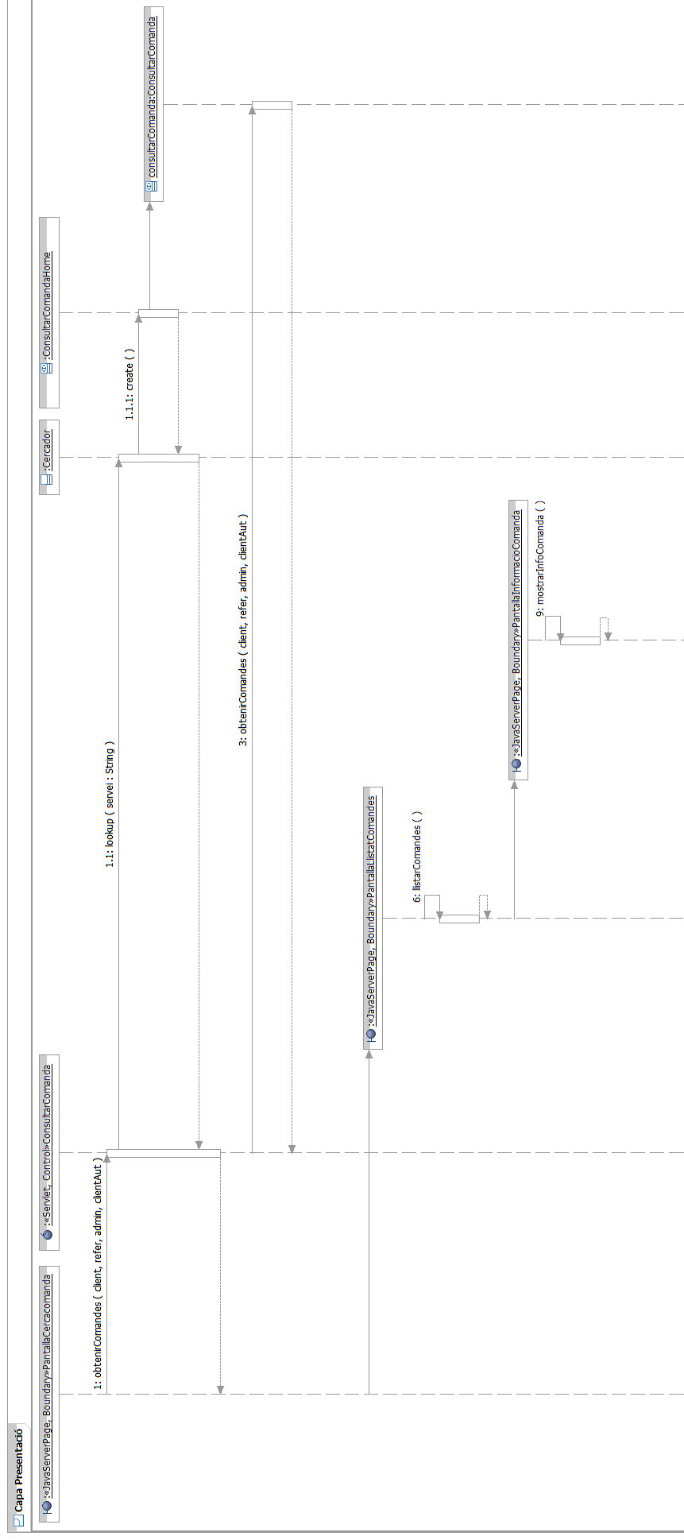
Recomanem consultar els diagrames originals perque per questions de tamany aqui al document la seva visualització no és del tot correcta.
Aquests diagrames resulten de l'aplicació dels diversos patrons de disseny al diagrama general presentat a l'etapa de disseny.
Les principals diferències venen donades per la utilització de la tecnologia JavaBeans, amb les corresponents interfícies “Home” i “Remote”, que funcionen com s'explica al cas d'ús “Demanar Pressupost Comanda”.
A continuació es detallen les operacions que s'usen en la capa de presentació:

Obtenir Comandes

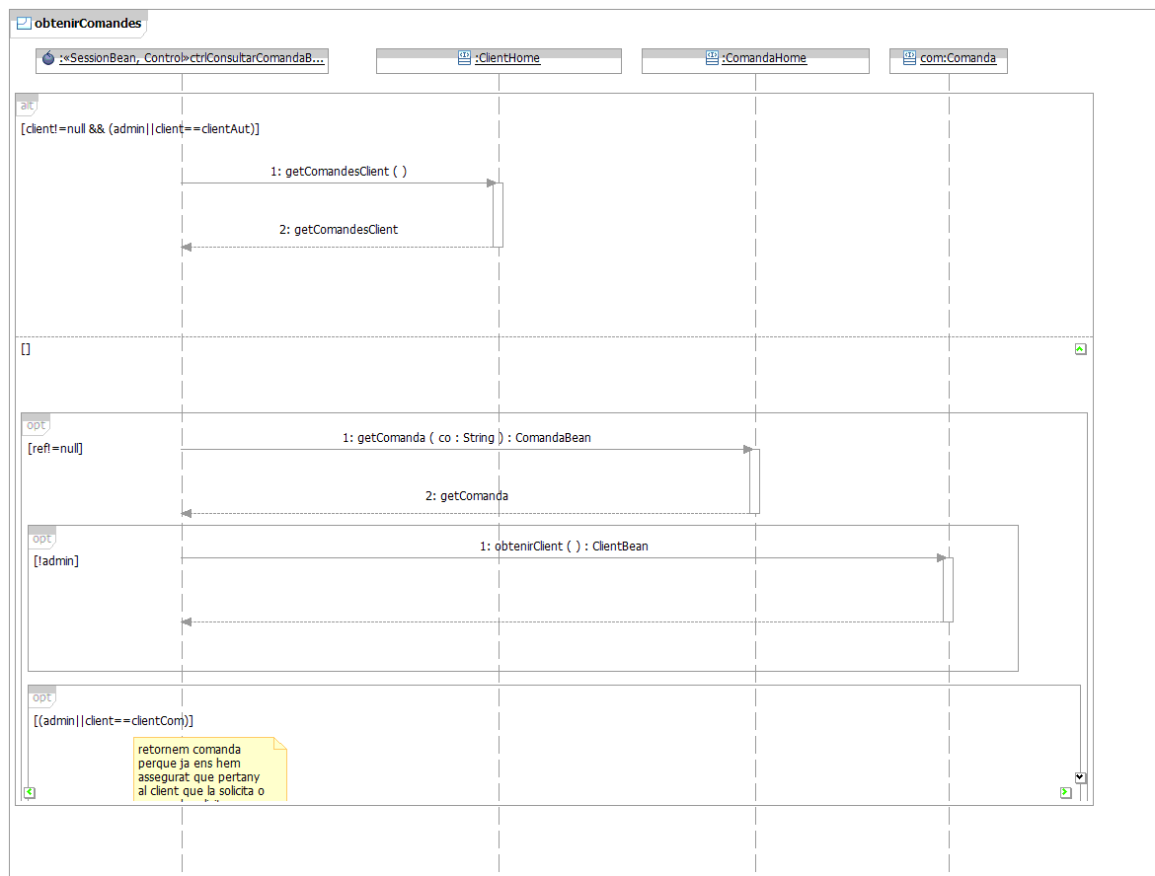

Contractes de les operacions

Obtenir Comandes

Context: obtenirComandes(client: Client, refer: String,admin, clientAut): String [*]
Semàntica: Obté les comandes que sol·licita l'usuari.
Precondició: client o refer són diferents de null. Admin o clientAut també són diferents de null.
Postcondició: Retorna les comandes associades a client o amb identificador igual a refer. Si no les sol·licita un gestor només retorna la informació si el client de la comanda és igual a clientAut.

